

**REUNIÓN COMISIÓN INDIGENA DEL CONSEJO DE LA SOCIEDAD CIVIL (COSOC) SENAME**

**PARTICIPACIÓN CIUDADANA, DEPENDIENTE DE GABINETE**

Resumen de acta N°4 período 2021

Fecha: 5 de mayo de 2021

Hora: 11:00 a 12:10 horas

Lugar: Esta sesión fue virtual por plataforma Zoom.

**ASISTENTES POR PLATAFORMA ZOOM:**

|  |  |
| --- | --- |
| Maria Hueichaqueo Epulef | Presidenta Comisión |
| Hugo Marivil Marivil | Sename |
| Paula Urzúa Frei | Sename |
| Luis Matias Orellana | Vicepresidente Cosoc |
| Alejandra Retamal | Centro UC de la familia |
| Nevenca Cerna Cayullan | Coordinadora de programa interculturalidad bilingüe , Seremi de educación región metropolitana |
| Carolina Nahuelhuan Pulgar | Profesional y Consejera Presidencial para CONADI |

**TABLA:**

* Presentación programa EIB de seremi de educación RM
* Saludo de Consejera presidencial de Conadi

**INICIO DE SESIÓN N° 1 DEL AÑO 2021**

* Siendo las 11:00 horas del día miércoles 5 de mayo de 2021, se da inicio a la cuarta sesión de la Comisión Indígena de Consejo de la Sociedad Civil (Cosoc) del Sename.

**DESARROLLO**

* Presidenta Comisión; inicia la sesión, señalando que esta reunión solo expondrá Nevenca Cerna sobre programas de educación intercultural bilingüe

**Intervenciones de Integrantes de Comisión Indígena de COSOC:**

* Nevenca, comienza saludando en mapudungun, agradezco la invitación y todo/as quienes hacen posible que esta comisión se desarrolle e inviten a otras entidades públicas, les vengo a contar un poco de lo hacemos desde el programa PIB, también podemos a futuro como podemos incorporar este programa al SENAME

Ahora pasare a exponer.

* Secretario de actas, la PPT será compartida y será adosa a resumen de acta en página web de SENAME pestaña Consejo de la Sociedad Civil
* Vicepresidente de COSOC, me parece relevante lo que manifestó al final con relación a la preparación de los educadores que enseñan la lengua indígena, a su vez los colegios y el Estado mismo deben fomentar permanentemente que se masifique la enseñanza de la lengua intercultural bilingüe.
* Nevenca , comparto con usted , hace falta más compromiso de parte del Estado para que puedan bajar más recursos a las asociaciones para preparar mejor a los gestores ,este programa viene hace mucho tiempo y tratamos de hacer lo que podemos .
* Vicepresidente COSOC, creo también de alguna manera que están violando los derechos humanos de los Niños, Niñas y Adolescentes al no poder acceder al aprendizaje de sus lenguas ancestrales.
* Presidenta, comparto con usted consejero Matias, en SENAME hay un alto porcentaje de Niños, Niñas y Adolescentes de origen indígena institucionalizados, en la sesión pasada hablamos de los Derechos y el fortalecimiento de la identidad deben tener los niños, este es un derecho de los pueblos, por ningún motivo el Estado puede dejar de ver.

Agradezco a la lamien Nevenca por que nos deja mayor claridad como nosotros vamos a llevar a cabo la política de pueblo originario al interior del SENAME y con las dos nuevas instituciones que se están creando, esta información es súper valiosa e importante.

Quiero dejar ahora a Carolina Nahuelhual que nos entregue un saludo, ella es Consejera Presidencial para la CONADI.

* Carolina Nahuelhual , Mari mari compuche ,inteche Carolina , estoy súper agradecida que me Allan podido invitar a esta instancia de COSOC , a veces uno piensa que el tema indígena tiene solo algunos espacios , el Estado debiera tener más instancias de participación como estas, quiero felicitar a este COSOC , ojala que todas las iniciativas que se puedan dar , sean en pro de los Derechos de nuestros niños , niñas y adolescente indígenas, si en algo puedo aportar a esta instancia , feliz de poder hacerlo .
* Presidenta, gracias Consejera
* Paula Urzúa, el tema indígena, lo venimos trabajando desde el año 2014, por razones de externas no se podido seguir avanzando, pero desde que llego actual Directora, Rosario Martinez y envista de su interés estamos retomando la agenda.
* Secretario de actas, en resumen, hay tres hitos que es importante rescatar;

1-Se logró incorporar en la **“5 consulta mi opinión cuenta** “del año 2015 el ítem intercultural, participaron cerca de 100 mil Niños, Niñas y Adolescentes de todo Chile y el 27% se declaró pertenecer algún pueblo originario.

2-Se firmó un convenio con CONADI en área de Participación que está vigente actualmente, esto ha permitido un trabajo intersectorial en lugares donde hay OPDS

3- Se formula la “política de pueblos originarios del SENAME “

Carolina lo que tenemos pendiente es un posible convenio de CONADI con Adopción, ahí nos gustaría que nos pudiera colaborar para seguir avanzando y en lo posible se firme antes del primer semestre.

* Presidenta, gracias lamien Hugo, por eso es súper importante haber invitado a Nevenca y Carolina ya que necesitamos apoyo para ir fortaleciendo el trabajo con los Niños, Niñas y Adolescentes de origen Indígena del Servicio y en lo que se viene, entiendo que, en Servicio de Mejor Niñez, no haya nada que hable del trabajo intercultural, pero tenemos un trabajo con resolución de SENAME y esa política tenemos que hacerla cumplir.
* Vicepresidente de COSOC, Maria desde ya me comprometo a levantar una comisión de infancia Indígena en COSOC de la Subsecretaria de la Niñez, creo y respeto mucho a los pueblos originarios de nuestro País.
* Paula Urzúa, como usted me enseño Maria, creo que uno debe hablar de Derechos Humanos en materia de infancia Indígena, ello/as deben acceder a todos los beneficios que entrega el Estado, por eso es tan relevante hablar de restitución de Derechos.
* Consejera (s) Alejandra Retamal, me preocupa un poco la bajada de presupuesto que dio a esta área , que en el informe que se envió el año 2015 por parte del Estado , en aquella fecha el comité solicito saber cuál eran las líneas de inclusión que estaban siendo fortalecidas , estas líneas eran en materia de protección , ahora se envió un pre informe en el 2020 -2021 , creo que en marzo donde no está incluido esto , solo la parte de protección , se destaca como se fortaleció la parte policial en los territorios de la Araucanía , entones , la verdad que a mi preocupa arto , porque se supone que el comité de los derechos del niño, ya entendió que los derechos deben ir subiendo y no bajando , les puedo mandar este informe para que lo conozcan.

Otra cosa que el Estado se comprometió en la comisión es materia de los objetivos y desarrollo, esto se puede bajar a materia de niñez y son súper importante, se entiende que cuando los Estados firman tratados y convenios deben cumplirlos y siempre ser progresivo, no disminuirlos.

* Presidenta, gracias por el gran aporte Consejera Alejandra
* Consejera presidencial de CONADI, la verdad que uno piensa que la Subsecretaria de la niñez esta ya coordinada con nuevo Servicio de Mejor Niñez y me doy cuenta en lo que escucho que no es así.
* Consejera presidencial de CONADI, Hugo usted me hablo de un convenio
* Secretario de actas, efectivo, hay un convenio pendiente entre Adopción de SENAME y CONADI, la jefa de UCAI se comprometió a poder avanzar, pero hasta esta fecha no se ha logrado nada aun, y es ahí donde queremos solicitar a usted que pueda ver de qué manera podemos seguir adelante con las gestiones, este convenio solo busca restituir Derechos de los NNA.
* Presidenta, lamien Nevenca como podríamos mirar algún trabajo a futuro con las dos nuevas institucionalidades ¿?
* Nevenca Cerna , si creo que es importante ver como la educación intercultural puede llegar a todo/as lo/as niños del SENAME , sobre todo si hay un alto porcentaje en Servicio , creo que habría que tener algunos proyectos paralelos para estas nuevas instituciones .el Ministerio de Educación debiera tener una línea directa con SENAME , aquí debieran existir criterios como no exigir requisitos como se les solicita a establecimientos educacionales , esto podría ser un convenio entre las instituciones .
* Presidenta, quisiera agradecerles a todos ustedes por asistir a esta cuarta sesión de comisión, en junio será la quinta y ahí estaremos en condiciones que entregar un documento.

**TERMINO DE SESIÓN**

La reunión Finaliza a las 12:10 horas.

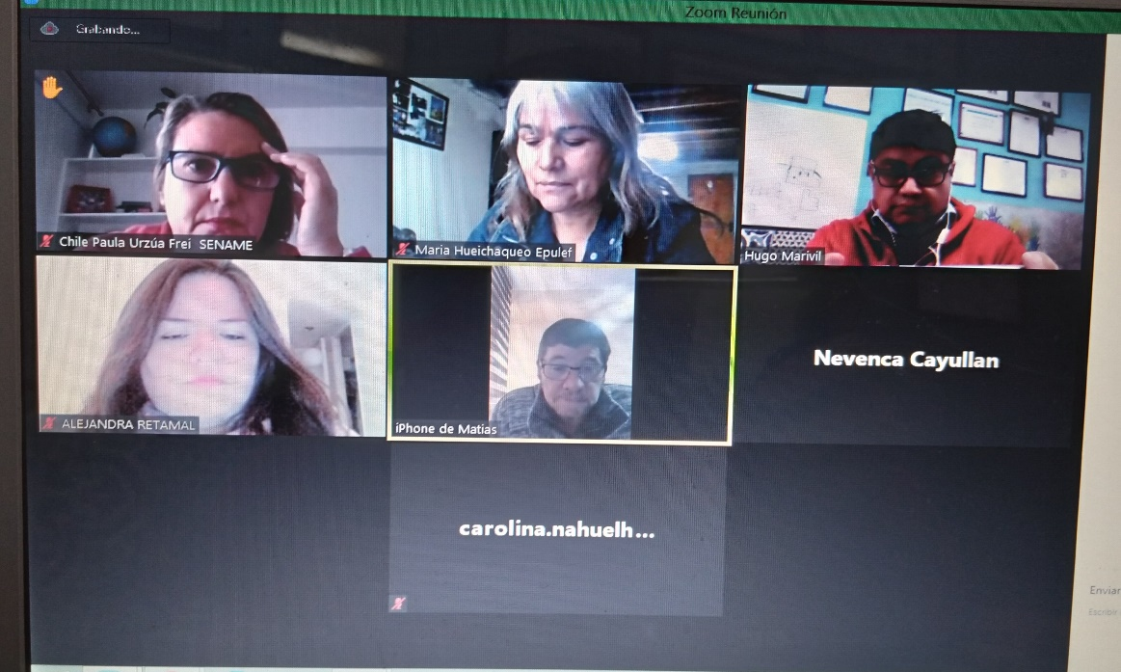

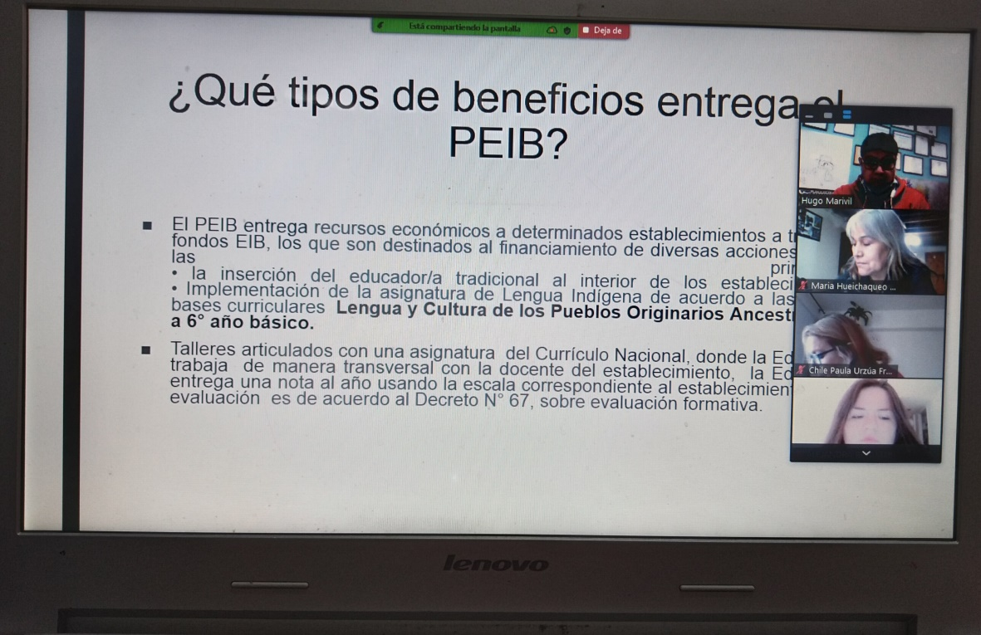

**ANEXO**

-Presentación de Nevenca Cerna Cayullan , adosado en pestaña de Cosoc , banner de participación ciudadana de página web Servicio .

